**《小学校园足球文化建设的实践研究》的阶段小结**

1. **研究背景**

**1.时代在召唤：**在全世界足球产业红红火火开展的时候，中国足球事业却仍然在低谷徘徊，现状堪忧。中国足球的出路在哪？2014年11月26日，国务院召开全国青少年校园足球工作电视电话会议，会上[强调要认真贯彻习近平总书记、李克强总理关于抓好青少年足球、加强学校体育工作重要指示精神。](http://sports.sina.com.cn/c/2014-11-26/23557425721.shtml)

**2．教育提要求：**教育部将主导校园足球，并推出一系列措施推动校园足球进入升级版。我省也出台了《江苏省青少年足球振兴行动计划纲要》，计划建立1000所足球特色学校，并将足球列为小学、初中体育必修课，这意味着未来每个孩子都要学习踢足球。

**3.学校有底蕴：**我校是武进区第一批实践“足球梦”的学校之一，也是当前全国校园足球特色学校和常州市校园足球示范学校。学校通过在日常体育课中固定足球教学内容、组建校队实行定期训练、联合区足球协会、喜悦足球俱乐部开设兴趣班等方式，从竞技和兴趣等多层次，做好足球运动在孩子们中的普及工作。

通过校园足球文化建设项目的实施，使全校师生通过各种途径了解足球文化，学习足球技能，并将足球精神融入到自己的生活和学习中，形成正确的体育价值观，养成正确、科学的运动习惯，为终身体育打下坚实的基础。积累足球校本课程开发和实施的有益经验。突出学校办学特色的形成，为足球的基础教育事业创造一个新的普及方式。

**二、实践探索过程、阶段**

校园足球文化是校园足球相关的物质文化、精神文化、制度文化和行为文化的总和。我们以“小小足球”为核心，并把脚下的足球无限放大，以行为文化和精神文化为两翼，构建出了具有我校特色的校园足球文化体系，如下图：

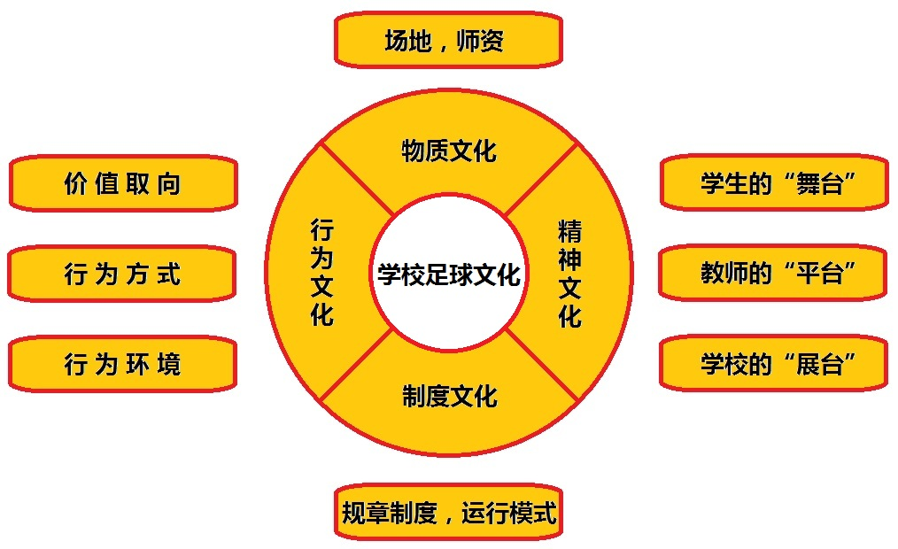

**（一）、建设校园足球的文化环境。**

学校全员参与校园足球活动，每班每周一节足球课，大课间、少年宫、社团等都有足球的选项内容，每月有足球挑战赛、友谊赛，每年有足球节、年级足球联赛。一至六年级，每班都有班队，不分男女。校队每次集训都是人满为患，家长也从不支持到理解到支持到参与，跨出了惊人的一大步。在去年暑期的“足球夏令营”活动中，家长朋友们在“横山桥中心小学足球队”的微信群里踊跃参与讨论、出谋划策、互相鼓励孩子战胜酷暑，一次次地给孩子们送来了西瓜、梨子、金银花露等消暑食品，请假陪伴孩子参加足球比赛，更有甚者，一些“吃不饱”的孩子还参与到社会上举办的青少年足球俱乐部的培训活动中去。

在校园足球文化环境的构建中，物质条件是基础和保障，要着重建设好开展校园足球活动所需的场地、器材、馆所等硬件设施；其次，要做好校园足球文化意识形态的建设与宣传工作。对外，学校通过家长会、QQ群、微信群、家校短信联系等方式，向学生家长、社会宣传国家推行校园足球活动的相关精神以及学校开展校园足球活动的具体举措，争取家长的支持和参与。在校内，则通过建设足球文化长廊、橱窗张贴、展板设计、国旗下讲话、校园广播等形式，向学生宣传、推广校园足球活动，营造浓厚的校园足球文化氛围。

**标志性事件：**

**★《草根足球，快乐体育》足球展版在省“青少年阳光体育”活动中展评；**

**★学校大厅里建设足球浮雕；**

**★2014年建设足球陈列室；**

**★今年建设了足球文化长廊。**

**（二）：构建校园足球的制度文化。**

学校不断完善有关规章制度，为校园足球工作的开展提供了重要的制度保障。专门成立了校园足球活动工作领导小组，形成领导班子成员全员参与，教导处，德育办、总务处、少先队、信息处、教科室及各年级组等部门通力合作的工作机制。领导小组下设办公室（简称校足办），办公室主任由徐国平兼任。学校将校园足球纳入学校发展规划和年度工作计划，并严格执行。

学校充分发挥资源优势，积极投入人力、物力、财力，完善管理考评奖励机制，为开展校园足球特色实验活动创造良好的条件，为校园足球活动的开展提供坚强保障。

**标志性事件：**

**★成立组织机构——校足办；**

**★江苏省女足来校开展活动；**

**★省、市、区校足办等领导来校指导；**

**★今年深圳西班牙竞技俱乐部教练团队来访。**

**（三）：策划与实施校园足球的特色系列活动。**

充分发挥校园德育主阵地的作用，策划和开展校园足球特色系列活动，定期结合“世界杯”、“奥运会”等大型体育赛事，开展以足球为主题的绘画、手抄报、啦啦队、海报，足球特色的个人评比等系列活动，使更多的学生都参与到足球运动中来。

2016年4月开展的四年级中队活动《真娃爱足球，健康又快乐》在四年级的家长会上受到了热烈的反响，家长们大开眼界，改变了他们一贯以来的不成熟的看法，纷纷表示以后一定不会反对孩子们对足球的爱好，坚决支持孩子们到运动场上去，到健身锻炼中去。而每年在足球节举办的“足球征文展”、“足球手抄报、绘本设计展”中，总能长时间的吸引很多同学围观，留影。

**标志性事件：★十届足球节（暨五届校长杯足球联赛）的成功举办**

**（四）： 开发与实施校园足球的校本课程。**

研究小学足球校本课程设置的依据、理念、课程总目标的设置，课程实施方案的设计，各学段目标、各年段目标、教学计划、教材内容的制定，以及课程评价体系等。

学校体育与足球教学理念先进。坚持学校体育改革，按照国家要求，开足开齐体育课，保证学生每天一小时校园体育活动；坚持健康第一，把足球作为立德树人的载体。进行了《足球小子》的校本课程体系开发。

学校校内足球活动课时由教导处统筹安排落实，把足球作为体育课的必修内容。加大足球教学在教学内容中的比例，保证在校学生每周有2小时以上足球活动时间，确保全校不小于90%的学生参加校园足球活动。

**标志性事件：★校本教材《足球小子》的开发与建设**

**（五）：提炼与渗透校园足球的精神文化。**

校园足球精神文化的形成是小学校园足球文化建设的“灵魂”，要在小学校园足球文化建设的过程中整合创新提炼出属于我们自己的足球风格与精神文化体系来。

学校的校园足球活动在丰硕的竞赛成绩的基础上，不满足于现状，致力于学生、老师、学校的发展，追求不同的价值取向，真正成为学生发展的“舞台”、教师发展的“平台”、学校发展的“展台”。

**1．学生发展**：横小的足球小伙儿个个都是好样的，他们在校园足球的活动中踊跃参与，无私奉献，用汗水和泪水浇灌出了累累硕果，而他们更是因此蓬勃成长，光彩耀人。**学校每年都有多人或入选常州市队，或代表常州市队参加全国、省的各级各类比赛，迄今为止，共有50多人次代表常州征战赛场，6人次入选过江苏省集训队。10名学生参加了第十八届省运会，3人荣获“常佰通”2015全国青少年校园足球冠军杯赛东营分区赛一等奖，并参加了北京的总决赛，其中刘思龙同学入选了最佳阵容并获得“希望之星”的称号；8人获得区最佳射手、最佳守门员、“足球小将”、“足球希望之星”、最佳队标设计奖等。孙飞、方明辉、张效琳、刘思龙同学连续四年获得常州市“优秀校园体育之星”。专题片《足球小子——汤思源》获得第十二届中国中小学校园影视三等奖及区一等奖。**毕业的优秀队员也就成了各中学的抢手货，在每年的中学足球比赛中，经常有多支球队中出现横小学子的身影，成功的实现了向高一级学校的效应辐射。

**2．教师专业发展**：老师们在开展校园足球的浪潮中奋勇搏击，收获颇多。徐国平老师积极参加国家举办的足球教练员培训班，在培训中不断汲取营养，并大胆执教模拟训练课，与全国的专家同行切磋交流。**李志平老师的论文《小学足球校本课程开发的原则与内容研究》发表在《好家长》上，徐国平老师的论文《小学体育教学中的多媒体应用研究》、《小学体育教学中体育游戏的运用》、《新课程理念下的小学体育有效教学探讨》等分别发表在《中国校外教育》、《教师博览》、《素质教育》等核心期刊上。周洲老师是国家级足球二级裁判、徐国平、周洲是亚足联“D”级教练员，多名辅导员老师获得区政府嘉奖、考核优秀、区优秀教育工作者，市、区级“优秀教练员”，区体育特色学校先进个人、镇“优秀教师”等荣誉。徐国平老师的《真娃爱足球，圆梦绿茵场》获武进区少先队活动一等奖；专题片《梦寐以“球”》 获得第十届中国中小学校园影视银奖及区一等奖，并在武进区电视台“生活连线”栏目播出，视频《冠军教练的足球梦》获常州市“心中的你”弘扬师德微视频评比三等奖及区一等奖，本月又接受武进区电视台采访并播出学校开展足球活动的节目。**

**3．学校发展：**学校足球队常年坚持训练、参加各级各类的比赛，坚守在为校拼搏、为校争光的第一线。**我校已经获得十多次省、市、区足球比赛的冠军，前三名更是达到了三十多次。2015年代表江苏省获得蒙牛未来星“撒野你的假期”全国总决赛亚军，开创了常州市青少年参加该类赛事的最好成绩。2015年还获得了常州市校园足球锦标赛甲组、乙组的双料冠军，再创常州市该项赛事的记录。为此，学校荣获2015年度常州市校园足球联赛总排名小学男子组第一名，光荣的参加了市委书记阎立等领导亲临的颁奖典礼。今年更是在5月份勇夺“省长杯”小学男子甲组分区赛一等奖，在前两次三等奖的基础上实现了巨大的飞跃，并挤进了总决赛。**

学校建设了“校园足球”课题网站，建立了“2011横小冠军足球队”、“横小卫冕冠军队”等QQ群、微信群，**累计有几十篇有关校园足球活动的报道发表在报刊、政府和教育局网站上，本月一篇足球报道还是武进区教育局网站的头版头条，并发表在武进教育微信上。多次在江苏省教育台、武进区电视台、常州晚报、武进日报等媒体上有专题报道。近年来，2015年度区体育特色综合类学校一等奖、大课间评比一等奖，2015年度市校园足球总排名小学男子组第一名、2016年常州市“学校少年宫优秀社团”。为此，学校先后被评为市校园足球先进学校及2016年度督查二等奖、市校园足球布点学校示范校、省学生体协会员单位、全国校园足球特色学校。**

足球已经成为我校鲜明的办学特色，足球运动在我校师生以及家长中有着很好的群众运动基础。学校足球经过长期的卧薪尝胆，在低谷中奋起，在逆境中拼搏，在前行中创新，走出了一条属于横小足球特色的道路，也获得了累累硕果，享誉地方，成为了常武地区的小学足球的一面旗帜。校园足球活动开创了良好的基础，取得了骄人的成绩，形成了“以球辅德、以球增智、以球益美、以球促教”的校园足球教育特色和学校品牌。

**标志性事件：**

**★获得2012年度常州市青少年校园足球“先进单位”；**

**★2016年常州市教育科学“十三五”规划备案课题成立；**

**★2015年成为江苏省学生体育协会会员单位；**

**★2015年成为首批全国校园足球特色学校；**

**★2016年获年度督查二等奖，成为校园足球示范校；**

**★专题片《梦寐以“球”》获第十届中国中小学校园影视二等奖及区一等奖、并在区电视台“生活连线”栏目播出；**

**★《冠军教练的足球梦》获常州市“心中的你”弘扬师德微视频评比三等奖及区一等奖；**

**三、下阶段工作：**

1、学校足球专职教师还是非常匮乏。参加此项目研究的教师，虽然具有一定的教育教学能力，但缺乏相关足球教学与活动方面的知识补充，既要引进人才或又要加强培训——走出去、请进来，才能使足球与文化结合得更为紧密与有效。

2、学校校园足球的环境文化还不够浓郁。因学校地处乡村，拨款不足，资金到位困难，对于学校加快足球文化环境建设的投入造成较大影响，是目前我们面临的需要改进的困境。

3、课题组成员还要进一步深入探究将足球文化与学校的发展有机结合起来，如何借此机会把足球开发成学校的品牌，建设成一个富有生命力和影响力的课程基地。

本课题注重行动、注重实践，可能在理论的研究和提炼上有所欠缺，欢迎各位专家和同仁批评指正，谢谢大家。